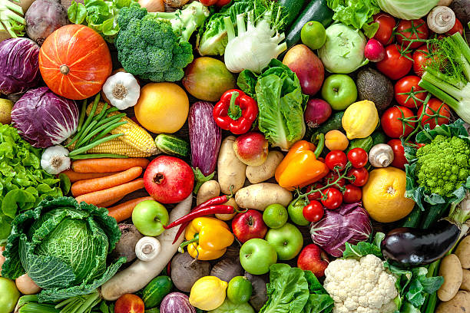

**Boulangerie Abigaëlle Lavoux :**

* pain

**Les jardins de la Frolle :**

* pommes, poires

**COOP Sèvres-Anxaumont :**

* carottes, betteraves, salades, tomates, clémentines

viande de porc et de dinde

**Pro à pro :**

**-** fruits au sirop, compotes, confiture, pâte à tartiner

- autres légumes (conserve)

- chocolat, préparation pour flan

- sauce bolognaise

- maquereaux, sardines, thon

- pâte, riz, flocons de pomme de terre

**Pomona :**

- viande bovine, poisson (surgelés)

- légumes (surgelés)

- Paris Brest (surgelés)

- produits laitiers

- oeufs

- charcuterie

**LISTE DES FOURNISSEURS CANTINE SIVOS**